基于SPN的工作流系统性能分析
潘斌斌
摘 要：在工作流管理系统中，性能分析是非常重要的一个方面。通过高效的建模技术对业务流程进行建模既可以提高模型形式化表示的可读性，也便于对模型进行性能分析，确保模型正确的前提下性能更优。本文将讲述经典Petri网重要概念，然后介绍WF-SPN，基于上述建立的模型给出四种基本路由模式对应的四种性能等价公式，最后通过实例来构建模型，并对该模型进行性能分析。

关键词：SPN、性能分析、工作流、Petri网、路由模式
Abstract:Performance analysis is a very important aspect in Workflow Management System.Use efficient modeling technical to build Business Model can enhance the readability of the Model’s representation ,also convenient to Model performance analysis. Make it correct under the premise of ensuring better performance.This paper will describe the important concepts of classic Petri nets, and then introduce WF-SPN, based on the model presented above established four basic routing pattern corresponding to the four performance equivalent formulas, and finally to build the model by example, and then analysis the Model’s performance.
Key word：SPN、Performance analysis、workflow、Petri Net、Routing Pattern
- 引言
目前，工作流管理技术已应用到诸多领域，并推动着企业变革。但是该技术存在许多缺陷或者不足，如流程重构、流程监控、异常处理等。而这些都与工作流管理技术相关。
实施工作流管理的主要目的是通过合理的调用和分配与活动有关的信息和资源来实现企业业务处理过程的高效、自动化执行。它能将企业业务处理过程中的活动、信息、资源调度集中到业务工作流引擎中。而业务活动之间的逻辑关系、时间约束信息、资源分配策略等都体现在工作流模型描述中。因此建立性能良好、逻辑正确、可靠地工作流模型是工作流管理的关键。
Petri网是一个图形化的严格定义的数学模型，作为图形化工具它能够通过流程图、框图和网络进行可视化的通信。而作为数学工具，它能用于建立状态机、代数等式和其他行为相关的数学模型，有利于对模型性能进行分析和评价。
性能分析是工作流研究的一个重要主题。在影响性能的因素中，工作流响应时间是衡量工作流过程优劣的重要指标。传统的马尔科夫链分析法是工作流性能分析的一种重要方法。但是由于其时间复杂度是指数级别及分析过程过于复杂，因此不太实用。通过Petri网建立过程模型可以充分利用Petri网的分析技术和手段进行时间性能分析。
- 基本概念
工作流管理系统主要目的是支持工作流的定义、执行和管控。工作流的三个重要概念是Case（事件）、Task（任务）、Process（过程）。Cases是工作流处理的主要目标。Task是一个工作逻辑单元，它是独立的并只能完整执行。如填写表格，填写申请表、写报告等都是task。Process是指一系列特殊类目的cases将如何被执行的方法。
定义1 Petri 网可以表示为三元组PN=(P，T，F)：
(1)P 表示库所（Place）集；
(2)T 表示变迁（Transition）集；
(3)F 为流关系，F(P × T ) ∪ (T × P)表示弧的集合。
在Petri网中，库所(Place)由一个圆表示，变迁(Transition)代表事件。一个变迁可能包含确定数量的源库所(Input Place)和汇库所(Output Place)它们分别代表着事件的前置条件和后置条件。一个变迁只有在所有源库所中至少含一个托肯时使能。一个使能的变迁发射时将从每个源库所移除一个托肯，而在每一个汇库所生产一个托肯。一个变迁没有源库所称为起始变迁，而一个没有汇处所的变迁称为终止变迁。起始变迁是无条件使能的，终止变迁可以接收托肯但是不会生产托肯。托肯(Token)由一个小实心圆点表示，它能在变迁发生时从一个库所移动到另外一个处所。弧线（Arc）即可以从一个库所到一个变迁，也可以从一个变迁到一个库所。
定义2 工作流网（WF-net）
一个Petri 网PN=(P，T，F)是工作流网，当且仅当它满足以下三个条件：
(1)存在一个源库所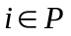，满足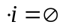 ；
(2)存在一个汇结库所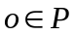 ，满足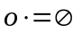；
(3)每一个节点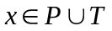都在到的路径上。
- 基于Petri网的拓展
定义3 SPN（Stochastic Petri Net）可以表示为四元组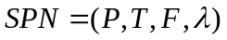，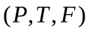属于Petri网，而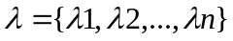是变迁集合T的发射率集合。
在WF-net中并没有时间这一概念，但是在工作流管理系统中有时我们却必须考虑时间这一要素。例如我们想获取整个工作流网或子网所花费的时间，因为这样有利于工作流管理的安排，也能知道流程是否满足我们的需求。所以引入时间这一概念是非常有必要的。
通过对WF-net中变迁发射率进行随机分配，可将WF-net拓展为WF-SPN。
定义4 WF-SPN
一个SPN网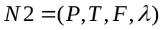是WF-SPN当且仅当它满足以下三个条件：
- 存在一个源库所，满足 ；
- 存在一个汇结库所 ，满足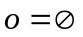 ；
- 每一个节点都在到的路径上。
WF-net与WF-SPN在构造上基本一致，因此它们也有许多相同的性质：
- 如果SPN是一个带有源库所的WF-SPN，那么对于任意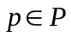的库所有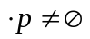或者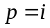，是唯一的源库所；
- 如果SPN是一个带有汇库所的WF-SPN，那么对于任意的库所有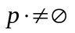或者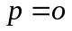，是唯一的汇库所；
- 如果SPN是一个WF-SPN，添加一个变迁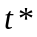到SPN中，用来连接汇变迁与源变迁，使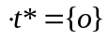，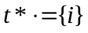，则该扩展网是强联通的。
- 如果SPN满足上述条件（3），并且每一个结点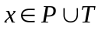在源库所与汇库所路径上，那么该SPN就是一个WF-SPN。
- 四种基本路由的等价公式
任何一个工作流都是由过程来描述的，过程指定了任务的执行顺序，它决定工作流的生命周期。过程使用路由来描述，四种基本路由结构是：顺序，并行，循环，选择。工作流实例均可由上面四种基本路由结构组合表示。
4.1 顺序路由
顺序路由常用于一个任务一个接一个的被执行。下面是WF-SPN顺序模型的等价代换式
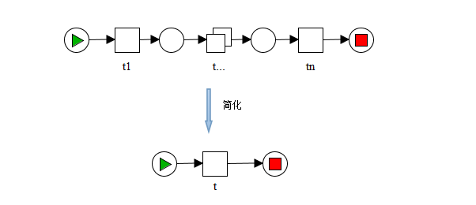
图1 顺序路由结构简化
定理1：顺序路由子网有n个变迁（任务）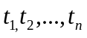，每个变迁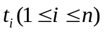的发射率是一个随机分配的数值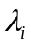。那么变迁的等价发射时间为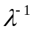，
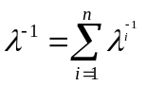 （1）
4.2并行路由
并行路由通常发生在同一个时间需要执行多个任务的情况下，下面是WF-SPN并行模型的等价代换式
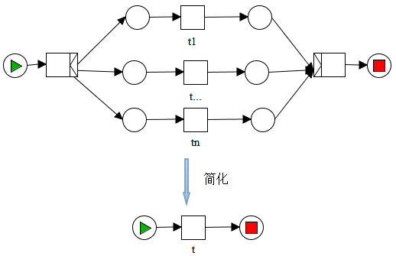
图2 并行路由结构简化
为了更好的分析并行路由模式，引入次序统计量的概念
定义：最大次序统计量
设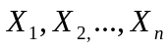为独立的均匀分布的连续随机数集，每一个都有一个分布函数和密度。设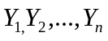为获得数集排列递增的随机数。
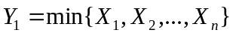
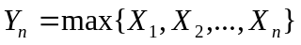
该序列按递增顺序排列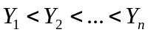。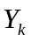称为第ｋ次序统计量，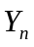称为最大次序统计量。
辅助定理：设独立的均匀分布的连续随机数集，有分布函数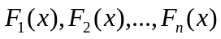，最大次序统计量其分布函数式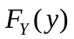，那么有
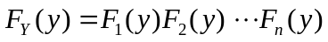
定理2：并行路由子网有n个变迁（任务），每个变迁的发射率是一个随机分配的数值。那么变迁的等价发射时间为，
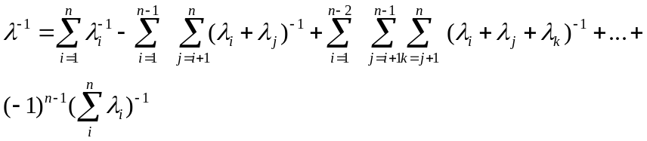 （2）
4.3选择路由
选择路由通常发生在多个任务可能在同一时间将被执行，但是实际上只有一个被执行。以下是选择路由的性能等价代换式
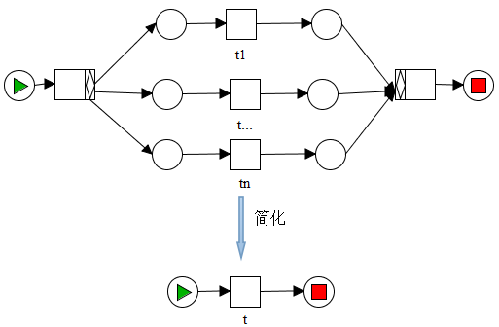
图3 选择路由结构简化

在图三中，变迁代表选择路由模式下的任务，变迁代表简化后等价代换式。变迁发射率为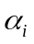，并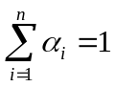。
定理3：选择路由子网有ｎ个变迁（任务），每个变迁的发射率是一个随机分配的数值。那么变迁的等价发射时间为
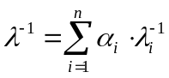 (3)
4.4循环路由
循环路由通常是当一些特殊的任务需要重复执行时出现。下面是循环路由的等价代换式
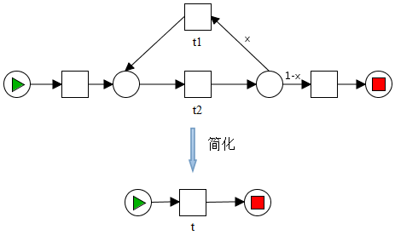
图4 循环路由结构简化
图4中，变迁代表循环路由模式下的任务，变迁代表简化后等价代换式
定理4：循环路由由两个变迁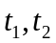，其发射率分别为随机分配数值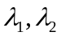。若变迁的发射率为，那么变迁的发射率则为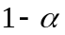。那么变迁的等价发射时间为，
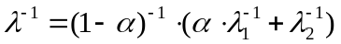 (4)
4.5工作流性能分析
传统的时间性能分析大多是基于马尔科夫链的，但是随着系统的扩大与问题的复杂化，马尔科夫链分析方法存在明显的不足。基于WF-SPN的性能分析方法是将工作流中包含的四种基本路由结构简化，然后接着重复简化的步骤，直到工作流达到最简化。我们可以看到工作流性能分析的复杂度与工作流模型的大小呈线性关系。

- 购车业务性能分析
下面将通过购车业务这一实例，结合上述给出的性能分析方法，对其进行分析。
下图是购车业务基于Petri网搭建的模型：
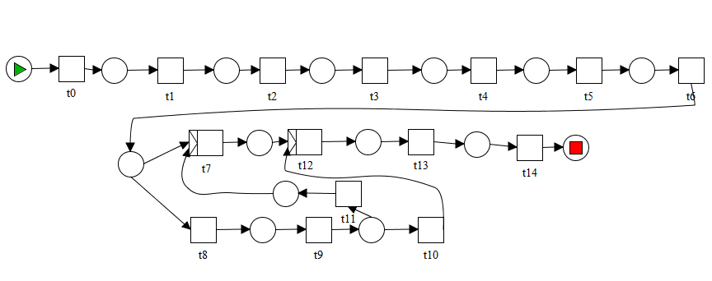
图5 购车业务Petri网模型
将购车实例进行Petri网建模，然后就可利用SPN和概率论知识对上述业务流程进行性能分析，因为响应时间是工作流中重要的性能参数，所以以下将就购车业务的时间性能进行分析。
图中各变迁的描述及时间如下：0、前期选车(3h) 1、签订认购协议（0.5h），2、登记车主信息及解释后续事宜(2h) 3、收取定金(0.5h) 4、签署正式合同(1h) 5、主管确认签名(0.2h) 6、车主选择支付方式 7、一次性付款(1h) 8、信用卡分期支付申请(3h) 9、申请是否通过 10、使用信用卡分期支付(0.5h) 11、不使用信用卡支付（0.2h） 12、打印收据(1h) 13、测试车辆性能(2h) 14、提车(1h)。设客户选择一次性支付的概率为0.2，而车主申请信用卡支付被拒的概率为0.1。
依据上述给出的信息可得：WF-net的时间(单位：h)分别为t0=3;t1=0.5；t2=2；t3=0.5；t4=1; t5=0.2; t7=1; t8=3；t10=0.5; t11=0.2；t12=1；t13=2；t14=1;
首先t0~t6为顺序路由结构，对其简化后得下图：
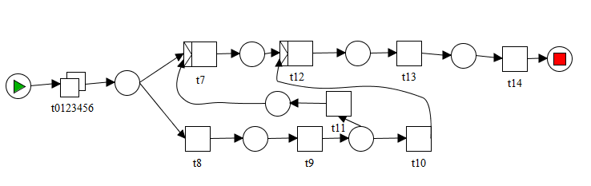
图6 初步简化的购车业务Petri网

设T1为t0~t6简化后的等价时间，依据定理得：
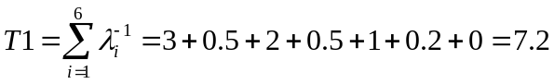

然后在对两个选择路由结构进行简化得下图：
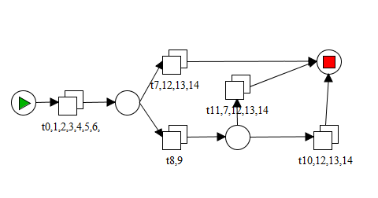
图7 进一步简化的购车业务Petri网
t11,7,12,13,14和t10,12,13,14分别为两个顺序结构，同时也是一个选择结构的两个分支，设该选择结构简化为变迁t，依据假设发生t11分支的概率为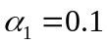，那么发生t10分支的概率为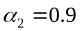。设T2为该选择路由结构简化后的等价时间，依据定理可得：
简化一个选择分支后t8,9与t构成顺序路由结构，t7,12,13,14与t8,9,t构成选择路由结构，依据假设发生t7分支的概率为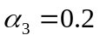，那么发生t8分支的概率为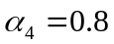。设T3为该选择路由结构简化后的等价时间，依据定理可得：
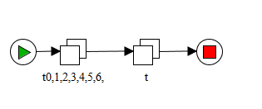
图8 购车业务简化Petri网
经进一步简化后得图8，又因t0,1,2,3,4,5,6与t构成顺序结构，设简化后的等价时间为T3,那么：
因此，得出购车业务的平均执行时间为14.70h。

通过上面实例分析可得，一个复杂的工作流模型可以通过利用给出的四种基本路由结构等价式进行等价替换，在引入误差最小的情况下对原有模型进行简化，而简化的原则则是先计算最里层的变迁组，然后将结果作为基本变迁逐层向外计算，最终算出整个工作流的性能参数。

6、结论
该性能分析方法是基于WF-SPN的，它相比于传统的马尔科夫链分析方法有以下优势：1、与传统的马尔科夫链方法相比它的分析复杂度是随着工作流规模的扩大而线性增长的。2、该方法与传统分析方法相比误差更小。

Reference：
- TADAO MURATA，”Petri Nets:Properties,Analysis and Application”,IEEE
- W.M.P van der Aalst,K.M van Hee,

附中文参考文献:
[1]王小艳，李海滨，李山，基于Petri网的建模方法在叶片制造流程重组中的应用
[2]

